PHIẾU HỌC TẬP CSS CƠ BẢN
Họ và tên: Đỗ Minh Quang
Mã sinh viên: 2451271151
Lớp: 66ANM2
Ngày làm: 28/2/2026

PHIẾU HỌC TẬP --- CÚ PHÁP CSS & BỘ CHỌN (SELECTORS)
Tài liệu đã xem (Link): https://www.w3schools.com/css/default.asp
1. Kiến thức cốt lõi (Tóm tắt bằng lời của bạn)
1.1. CSS là gì? (Viết bằng lời riêng của bạn)
CSS là viết tắt của Cascading Style Sheets (bảng kiểu xếp tầng)
Nó có vai trò gì trong 1 trang web?
Nó được dùng để thiết kế và định dạng giao diện hiển thị của trang web, giúp website trông đẹp hơn, dễ nhìn và chuyên nghiệp hơn thay vì chỉ có nội dung thô như khi dùng HTML đơn thuần.
- HTML chịu trách nhiệm: Tạo cấu trúc và nội dung của trang web
- CSS chịu trách nhiệm: Trang trí và định dạng giao diện như màu sắc, font chữ, kích thước, khoảng cách, bố cục và cách các phần tử hiển thị trên màn hình.
- JavaScript chịu trách nhiệm: Xử lý hành vi và tính tương tác của trang web, ví dụ như bấm nút, hiệu ứng động, kiểm tra dữ liệu nhập hoặc thay đổi nội dung mà không cần tải lại trang.
1.2. Cú pháp cơ bản của CSS
Một quy tắc CSS (CSS Rule) gồm 2 phần:
selector {
property: value;
}
Giải thích:
- Selector (bộ chọn): Xác định phần tử HTML nào sẽ được áp dụng kiểu định dạng. Selector giống như việc “chỉ định đối tượng” mà CSS sẽ tác động vào.
- Property (thuộc tính): Đặc điểm muốn thay đổi (ví dụ: màu chữ, kích thước chữ…).
- Value (giá trị): Giá trị áp dụng cho thuộc tính đó.
1.3. Ba cách áp dụng CSS vào HTML
Hoàn thành bảng sau:
Cách áp dụng | Vị trí code | Ưu điểm | Nhược điểm
Inline CSS | Viết trực tiếp trong thẻ HTML bằng thuộc tính style | Nhanh, áp dụng ngay cho 1 phần tử cụ thể | Khó quản lý, lặp code nhiều, không tái sử dụng
Internal CSS | Viết trong thẻ <style> bên trong phần <head> của file HTML | Dễ quản lý hơn inline, áp dụng cho cả trang | Chỉ dùng được cho 1 trang HTML, không tối ưu khi website lớn
External CSS | Viết trong file .css riêng và liên kết bằng thẻ <link> | Quản lý tốt, tái sử dụng nhiều trang, code gọn gàng, chuẩn thực tế | Cần tạo thêm file và liên kết ban đầu

2. Các loại Selector cơ bản
Hoàn thành bảng sau:
Loại Selector | Cú pháp | Ví dụ code | Ý nghĩa
Universal Selector | * | * { margin: 0; } | Chọn tất cả các phần tử trong trang web để áp dụng CSS
Type Selector | element | p { color: blue; } | Chọn tất cả các thẻ HTML cùng tên (ví dụ tất cả thẻ p)
Class Selector | .className | .btn { padding: 10px; } | Chọn các phần tử có cùng class, có thể dùng cho nhiều phần tử khác nhau
ID Selector | #idName | #header { background: gray; } | Chọn một phần tử duy nhất có id tương ứng trong trang
Descendant Selector | parent child | nav a { text-decoration: none; } | Chọn phần tử con nằm bên trong phần tử cha xác định
Group Selector | selector1, selector2 | h1, h2, h3 { font-family: Arial; } | Áp dụng cùng một kiểu CSS cho nhiều selector cùng lúc
Pseudo-class Selector | selector:state | a:hover { color: red; } | Áp dụng style khi phần tử ở một trạng thái đặc biệt (ví dụ hover chuột)

3. Bài tập thực hành 1 (20 phút): Áp dụng CSS & Selector
Mục tiêu:
- Tạo file style.css và liên kết vào HTML
- Dùng các loại selector: type, class, id, group, descendant, pseudo-class
- Thực hành styling cơ bản cho menu và header
Cho trước file HTML (không sửa cấu trúc):
<!DOCTYPE html>
<html lang="vi">
<head>
<meta charset="UTF-8">
<meta name="viewport" content="width=device-width, initial-scale=1.0">
<title>Lab CSS Cơ Bản</title>
<link rel="stylesheet" href="style.css">
</head>
<body>
<header id="main-header">
<h1>My Blog</h1>
</header>
<nav>
<a href="#" class="nav-link">Home</a>
<a href="#" class="nav-link">About</a>
<a href="#" class="nav-link">Contact</a>
</nav>
<main>
<section class="intro">
<h2>Chào mừng đến với Blog</h2>
<p>Đây là trang blog về lập trình web.</p>
</section>
</main>
<footer>
<p>&copy; 2026 My Blog. All rights reserved.</p>
</footer>
</body>
</html>
Yêu cầu CSS (viết vào file style.css):
Bước 1: Liên kết file CSS vào HTML bằng thẻ <link> trong <head>.
<link rel="stylesheet" href="style.css">
Bước 2: Viết CSS cho các yêu cầu sau:
/* TODO 1: Dùng universal selector để reset margin và padding về 0 cho toàn trang */
* {
margin: 0;
padding: 0;
box-sizing: border-box;
}
/* TODO 2: Dùng type selector cho body */
/* Yêu cầu: font-family: Arial; background-color: #f5f5f5; */
body {
font-family: Arial, sans-serif;
background-color: #f5f5f5;
}
/* TODO 3: Dùng ID selector cho #main-header */
/* Yêu cầu: background-color: #333; color: white; text-align: center; padding: 20px; */
#main-header {
background-color: #333;
color: white;
text-align: center;
padding: 20px;
}
/* TODO 4: Dùng class selector cho .nav-link */
/* Yêu cầu: color: #333; text-decoration: none; padding: 10px 15px; */
nav {
background-color: white;
text-align: center;
padding: 10px 0;
border-bottom: 1px solid #ddd;
}
.nav-link {
color: #333;
text-decoration: none;
padding: 10px 15px;
}
/* TODO 5: Dùng group selector cho h1, h2, h3 */
/* Yêu cầu: font-family: 'Georgia', serif; */
h1, h2, h3 {
font-family: 'Georgia', serif;
}
/* TODO 6: Dùng descendant selector cho nav a */
/* Yêu cầu: display: inline-block; margin: 0 10px; */
nav a {
display: inline-block;
margin: 0 10px;
}
/* TODO 7: Dùng pseudo-class selector cho a:hover */
/* Yêu cầu: color: #ff6600; background-color: #eee; */
a:hover {
color: #ff6600;
background-color: #eee;
}

Kết quả mong đợi:
- Menu nằm ngang, các link cách đều nhau
- Khi rê chuột vào link, màu chữ và nền thay đổi
- Header có nền tối, chữ trắng, căn giữa
Ảnh kết quả (Dán ảnh trình duyệt vào đây):
(Dán ảnh 1: Giao diện bình thường)
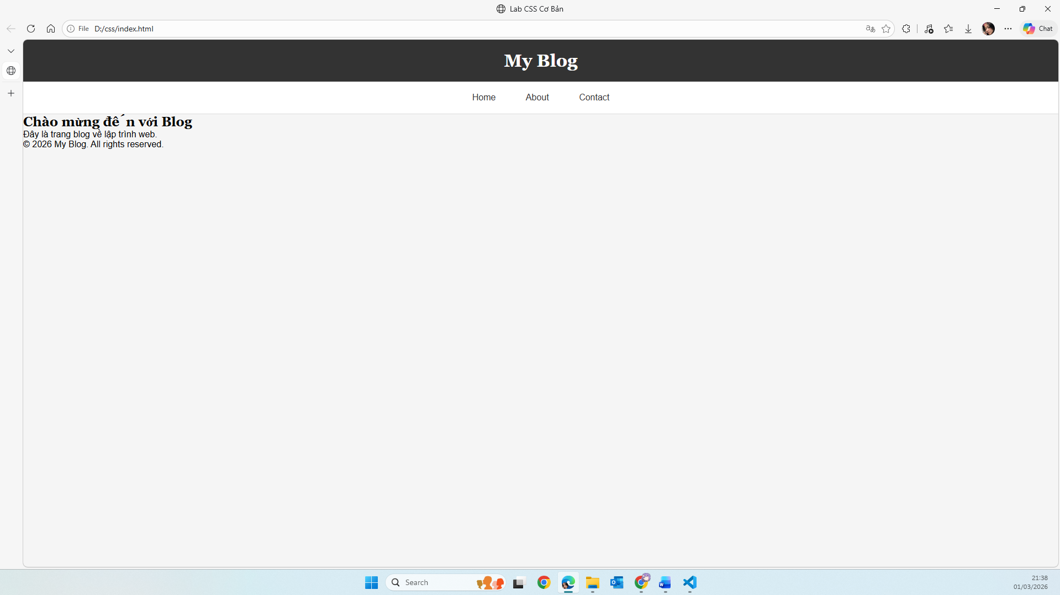
(Dán ảnh 2: Khi hover vào link)
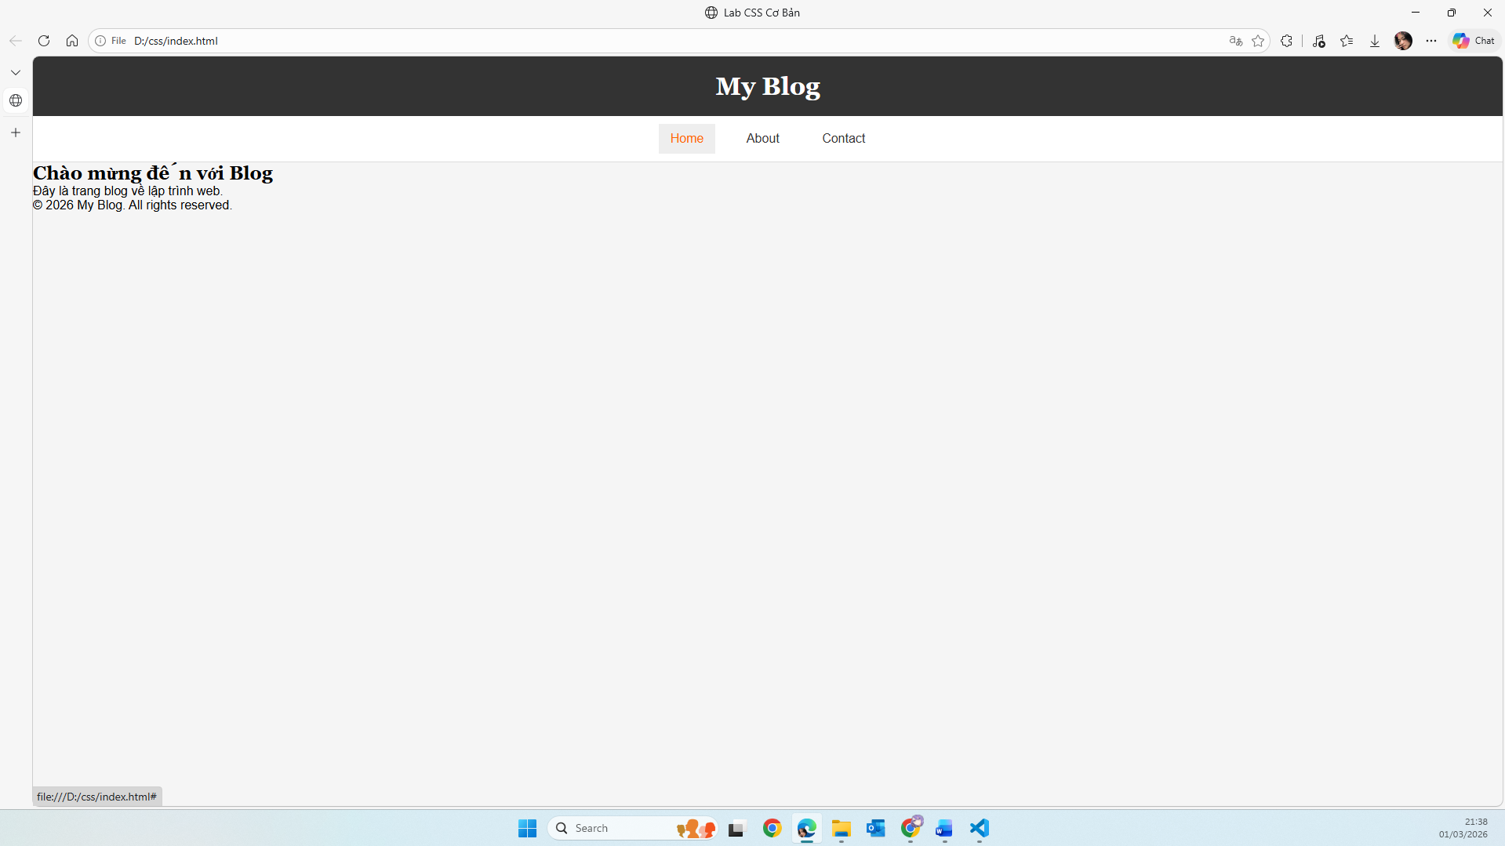

PHIẾU HỌC TẬP --- BOX MODEL & BỐ CỤC CƠ BẢN
Tài liệu đã xem (Link): https://www.w3schools.com/css/default.asp
1. Kiến thức cốt lõi: CSS Box Model
1.1. Box Model gồm những thành phần gì?
Vẽ sơ đồ Box Model (từ trong ra ngoài):
┌─────────────────────────────────────┐
│ MARGIN (lề ngoài) │
│ ┌───────────────────────────────┐ │
│ │ BORDER (đường viền) │ │
│ │ ┌─────────────────────────┐ │ │
│ │ │ PADDING (lề trong) │ │ │
│ │ │ ┌───────────────────┐ │ │ │
│ │ │ │ CONTENT │ │ │ │
│ │ │ │ (Nội dung) │ │ │ │
│ │ │ └───────────────────┘ │ │ │
│ │ └─────────────────────────┘ │ │
│ └───────────────────────────────┘ │
└─────────────────────────────────────┘
Giải thích:
- Content: Là phần nội dung chính của phần tử, bao gồm văn bản, hình ảnh hoặc các thẻ HTML bên trong. Đây là vùng hiển thị thực sự của nội dung.
- Padding: Là khoảng cách giữa content và border. Padding giúp nội dung không bị sát viền và nhìn dễ đọc hơn.
- Border: Là đường viền bao quanh padding và content. Có thể thay đổi độ dày, màu sắc và kiểu viền.
- Margin: Là khoảng cách bên ngoài phần tử, dùng để tạo khoảng cách giữa phần tử này với các phần tử khác.
1.2. Hai cách tính kích thước Box
Hoàn thành bảng:
Thuộc tính | Cách tính width | Ưu/Nhược điểm
box-sizing: content-box; | Tổng chiều rộng = width + padding + border | Dễ gây lệch layout vì kích thước thực tế lớn hơn width đã đặt
box-sizing: border-box; | Tổng chiều rộng = width (đã bao gồm padding + border) | Dễ kiểm soát layout, tính toán đơn giản, dùng phổ biến

Câu hỏi: Nên dùng box-sizing nào cho toàn bộ trang? Tại sao?
Nên dùng BOX-SIZING: BORDER-BOX cho toàn bộ trang vì khi đó kích thước phần tử sẽ không bị tăng thêm do padding và border. Điều này giúp việc căn chỉnh layout dễ hơn và tránh lỗi tràn dòng khi thiết kế giao diện.
2. Bài tập thực hành 2 (35 phút): Box Model & Layout Card
Mục tiêu:
- Tạo 3 card bài viết với box model rõ ràng
- Dùng margin, padding, border để tách biệt các card
- Áp dụng box-sizing: border-box
- Bố trí card theo hàng ngang (dùng display: inline-block hoặc float)
Thêm HTML sau vào trong <main> (sau phần intro):
<section class="posts">
<article class="card">
<h3>Bài viết 1</h3>
<p>Mô tả ngắn về bài viết 1.</p>
<a href="#" class="btn">Đọc thêm</a>
</article>
<article class="card">
<h3>Bài viết 2</h3>
<p>Mô tả ngắn về bài viết 2.</p>
<a href="#" class="btn">Đọc thêm</a>
</article>
<article class="card">
<h3>Bài viết 3</h3>
<p>Mô tả ngắn về bài viết 3.</p>
<a href="#" class="btn">Đọc thêm</a>
</article>
</section>
Yêu cầu CSS:
/* Bước 1: Reset box-sizing cho toàn trang */
* {
box-sizing: border-box;
}
/* Bước 2: Style cho .posts container */
.posts {
/* TODO: Căn giữa, margin trên dưới, max-width */
max-width: 1000px;
margin: 40px auto; /* căn giữa */
text-align: center;
}
/* Bước 3: Style cho .card */
.card {
width: calc(33.33% - 20px);
display: inline-block;
border: 1px solid #ddd;
padding: 20px;
margin: 10px;
background: white;
border-radius: 8px;
vertical-align: top;
text-align: left;
}
/* Bước 4: Style cho .btn */
.btn {
display: inline-block;
padding: 8px 16px;
background: #007bff;
color: white;
text-decoration: none;
border-radius: 4px;
margin-top: 10px;
}

.btn:hover {
background: #0056b3;
}

Kết quả mong đợi:
- Ba card nằm ngang trên 1 hàng
- Mỗi card có viền, padding, margin rõ ràng
- Nút "Đọc thêm" có màu xanh, hover đổi màu đậm hơn
Ảnh kết quả (Dán ảnh vào đây):
(Dán ảnh: Giao diện 3 card)
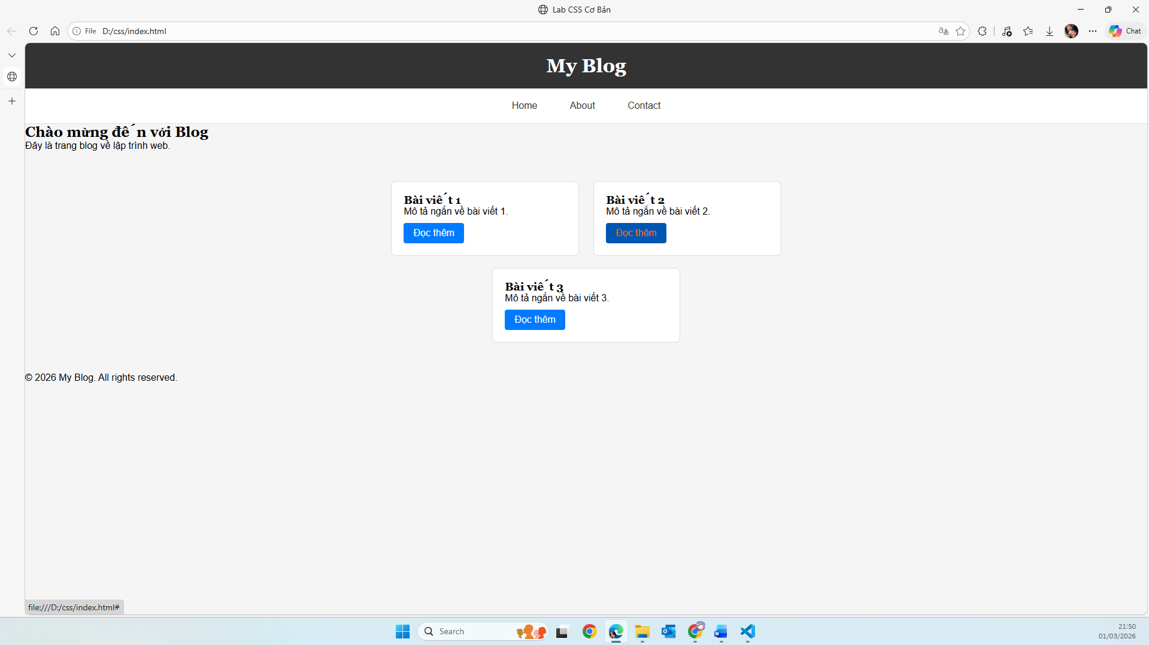

PHIẾU HỌC TẬP --- FLEXBOX & CSS GRID
Tài liệu đã xem (Link): https://www.w3schools.com/css/default.asp
1. Kiến thức cốt lõi: So sánh Flexbox và Grid
Hoàn thành bảng sau:
Đặc điểm | Flexbox | CSS Grid
Bố cục | Bố cục 1 chiều (theo hàng hoặc cột) | Bố cục 2 chiều (theo hàng hoặc cột)
Phù hợp với | Menu, thanh điều hướng, card layout đơn giản | Layout trang web, gallery, dashboard
Thuộc tính chính | display: flex;  justify-content  align-items | display: grid;  grid-template-columns  grid-template-rows
Ví dụ sử dụng | Menu ngang, căn giữa phần tử | Gallery ảnh, layout nhiều cột

1.1. Flexbox - Các thuộc tính quan trọng
.flex-container {
display: flex;
/* Căn chỉnh theo trục ngang (main axis) */
justify-content: center; /* flex-start | center | space-between | space-around */
/* Căn chỉnh theo trục dọc (cross axis) */
align-items: center; /* flex-start | center | flex-end | stretch */
/* Cho phép xuống hàng */
flex-wrap: wrap; /* nowrap | wrap */
/* Khoảng cách giữa các item */
gap: 20px;
}
1.2. CSS Grid - Các thuộc tính quan trọng
.grid-container {
display: grid;
/* Định nghĩa số cột và kích thước */
grid-template-columns: repeat(3, 1fr); /* repeat(3, 1fr) | 200px 1fr 2fr */
/* Định nghĩa số hàng và kích thước */
grid-template-rows: auto auto;
/* Khoảng cách giữa các ô */
gap: 16px;
}

2. Bài tập thực hành 3A (20 phút): Flexbox - Menu & Card Layout
Mục tiêu:
- Dùng Flexbox cho menu ngang
- Dùng Flexbox cho layout card (thay thế inline-block)
- Responsive: card xuống 1 cột khi màn hình nhỏ
Yêu cầu CSS (cải tiến code cũ):
/* Cải tiến nav bằng Flexbox */
nav {
display: flex;
justify-content: center;
align-items: center;
gap: 20px;
background: #f8f9fa;
padding: 15px;
}
/* Cải tiến .posts bằng Flexbox */
.posts {
display: flex;
flex-wrap: wrap;
gap: 20px;
justify-content: center;
max-width: 1200px;
margin: 40px auto;
padding: 0 15px;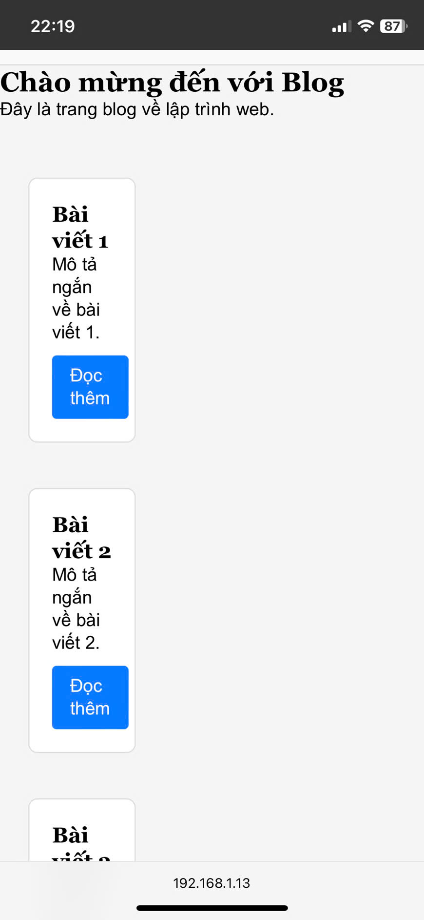
}
.card {
flex: 1 1 300px;
}
/* Responsive: Khi màn hình < 768px, card chiếm full width */
@media (max-width: 768px) {
.posts {
flex-direction: column;
}

.card {
flex: 1 1 100%;
}
}

Kết quả mong đợi:
- Menu các link nằm ngang, căn giữa, cách đều
- Card layout linh hoạt, tự động xuống hàng khi hết chỗ
- Khi thu nhỏ màn hình < 768px, card xếp thành 1 cột
Ảnh kết quả (Dán ảnh vào đây):
(Dán ảnh 1: Desktop view - 3 card ngang)
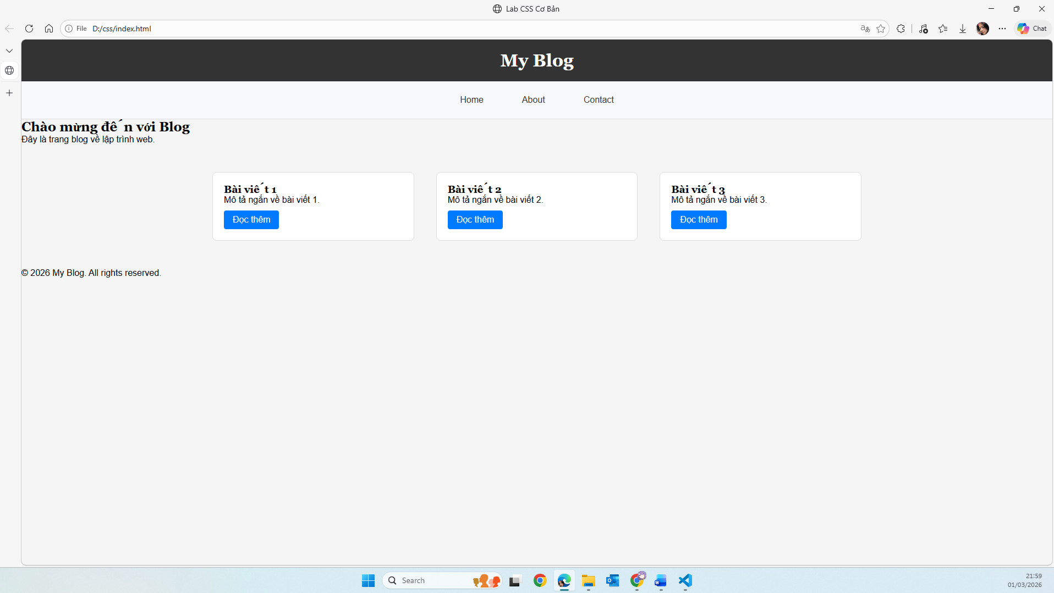
(Dán ảnh 2: Mobile view - card xếp dọc)
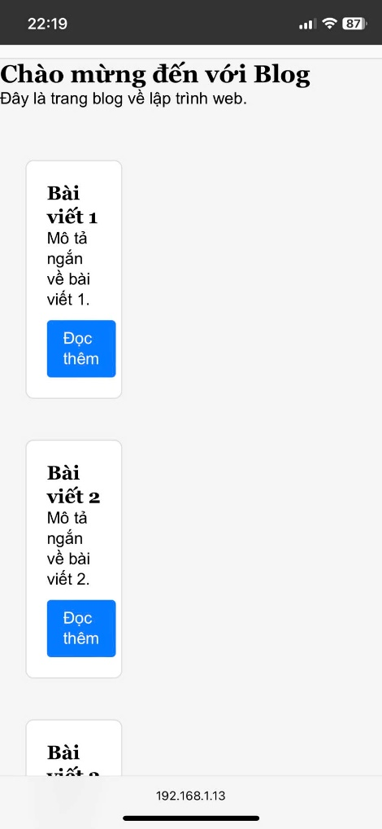

3. Bài tập thực hành 3B (20 phút): CSS Grid - Gallery Layout
Mục tiêu:
- Tạo lưới 2 hàng x 3 cột bằng CSS Grid
- Responsive: tự động giảm số cột khi màn hình nhỏ
Thêm HTML sau vào cuối <main>:
<section class="gallery">
<div class="item">1</div>
<div class="item">2</div>
<div class="item">3</div>
<div class="item">4</div>
<div class="item">5</div>
<div class="item">6</div>
</section>
Yêu cầu CSS:
.gallery {
display: grid;
grid-template-columns: repeat(3, 1fr);
gap: 16px;
max-width: 1200px;
margin: 40px auto;
padding: 0 20px;
}
.item {
background: linear-gradient(135deg, #667eea 0%, #764ba2 100%);
color: white;
display: flex;
justify-content: center;
align-items: center;
height: 150px;
font-size: 2rem;
font-weight: bold;
border-radius: 8px;
box-shadow: 0 4px 10px rgba(0, 0, 0, 0.15);
}
/* Responsive: Tự động giảm cột khi màn hình nhỏ */
@media (max-width: 992px) {
.gallery {
grid-template-columns: repeat(2, 1fr);
}
}

@media (max-width: 576px) {
.gallery {
grid-template-columns: 1fr;
}
}

Giải thích kỹ thuật:
repeat(auto-fit, minmax(200px, 1fr)) có nghĩa gì?
- repeat(): Dùng để lặp lại các cột theo mẫu đã định mà không cần viết nhiều lần.
- auto-fit: Tự động tính số lượng cột sao cho vừa với chiều rộng màn hình hiện tại.
- minmax(200px, 1fr):
Mỗi cột :
nhỏ nhất = 200px
lớn nhất = 1fr (chia đều không gian còn lại)
→ Khi màn hình nhỏ lại, số cột tự giảm xuống.
Kết quả mong đợi:
- Desktop: 3 cột, 2 hàng (6 ô)
- Tablet: 2 cột, 3 hàng
- Mobile: 1 cột, 6 hàng
Ảnh kết quả (Dán ảnh vào đây):
(Dán ảnh 1: Desktop - 3 cột)
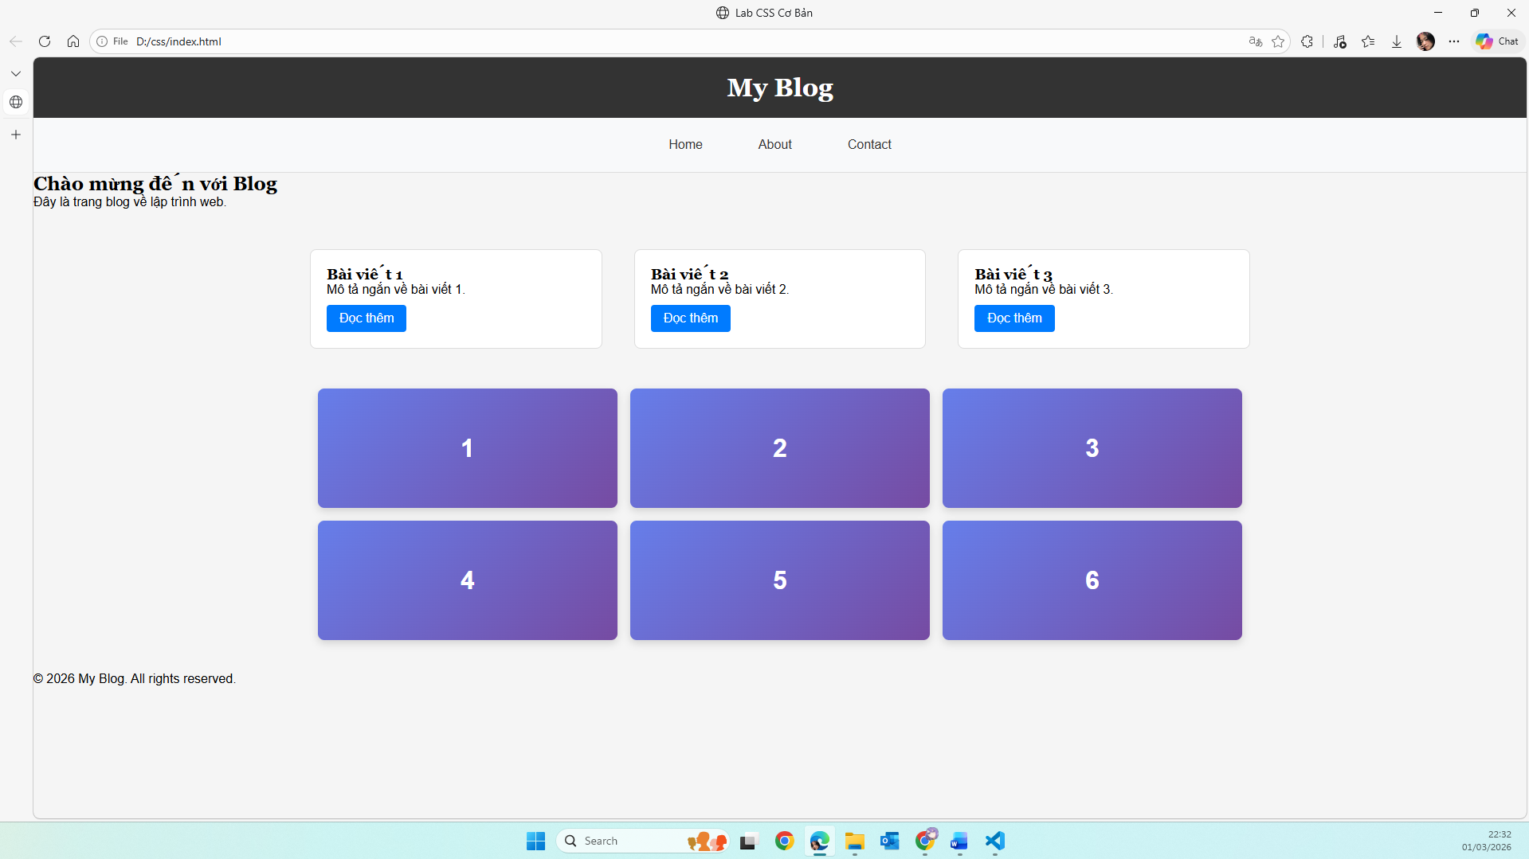
(Dán ảnh 2: Mobile - 1 cột)
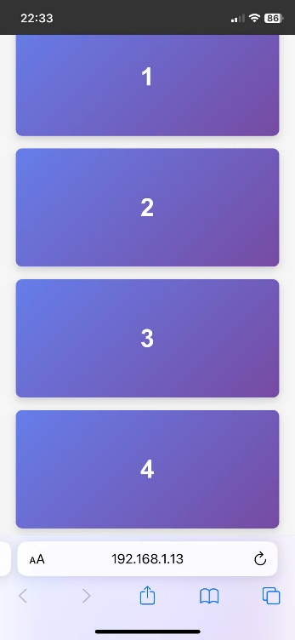

PHIẾU HỌC TẬP --- ĐỊNH VỊ CSS & RESPONSIVE DESIGN^{[2]}
Tài liệu đã xem (Link): https://www.w3schools.com/css/default.asp
1. Kiến thức cốt lõi: CSS Position
Hoàn thành bảng:
Giá trị | Ý nghĩa | Ví dụ sử dụng
static | Vị trí mặc định của phần tử, hiển thị theo luồng bình thường của trang web | Thẻ <p>, <div> bình thường không cần định vị
relative | Phần tử vẫn giữ vị trí ban đầu nhưng có thể dịch chuyển so với chính nó bằng top, left, right, bottom | Dịch nhẹ icon hoặc làm mốc cho absolute
absolute | Phần tử định vị theo phần tử cha gần nhất có position khác static | Tooltip, badge, nút nằm trên ảnh
fixed | Phần tử cố định theo màn hình, không di chuyển khi scroll | Nút Scroll to Top, menu nổi
sticky | Ban đầu như relative, khi scroll tới vị trí xác định sẽ dính lại trên màn hình | Header dính trên đầu trang

2. Responsive Design - Media Queries
Cú pháp cơ bản:
/* Desktop First */
@media (max-width: 768px) {
/* Code CSS cho màn hình nhỏ hơn 768px */
}
/* Mobile First */
@media (min-width: 768px) {
/* Code CSS cho màn hình lớn hơn 768px */
}
Breakpoints phổ biến:
- Mobile: < 576px
- Tablet: 576px - 768px
- Desktop: > 768px
- Large Desktop: > 1200px

3. Bài tập thực hành 4 (30 phút): Tạo Header Sticky + Responsive
Yêu cầu:
- Header cố định trên cùng khi scroll (sticky)
- Thêm nút "Scroll to Top" (fixed, góc dưới bên phải)
- Responsive: Menu chuyển icon burger khi mobile (chỉ làm style, không cần JavaScript)
Cập nhật HTML:
<header id="main-header" class="sticky-header">
<h1>My Blog</h1>
</header>
<!-- Nút Scroll to Top -->
<a href="#" class="scroll-top">↑</a>
Yêu cầu CSS:
/* Header sticky */
.sticky-header {
position: sticky;
top: 0;
z-index: 100;
/* TODO: Thêm box-shadow để tạo hiệu ứng nổi */
}
/* Nút Scroll to Top */
.scroll-top {
position: fixed;
bottom: 30px;
right: 30px;
/* TODO:
- width: 50px, height: 50px
- background: #007bff
- color: white
- border-radius: 50%
- display: flex, justify/align center
- text-decoration: none
- font-size: 24px
*/
}
.scroll-top:hover {
/* TODO: background: #0056b3, transform: scale(1.1) */
}
/* Responsive */
@media (max-width: 768px) {
nav {
/* TODO: flex-direction: column */
}
}
Kết quả mong đợi:
- Header luôn cố định trên cùng khi scroll
- Nút "↑" ở góc dưới bên phải, hover phóng to
- Mobile: menu xếp dọc
Ảnh kết quả (Dán ảnh vào đây):
(Dán ảnh: Giao diện có header sticky và nút scroll)
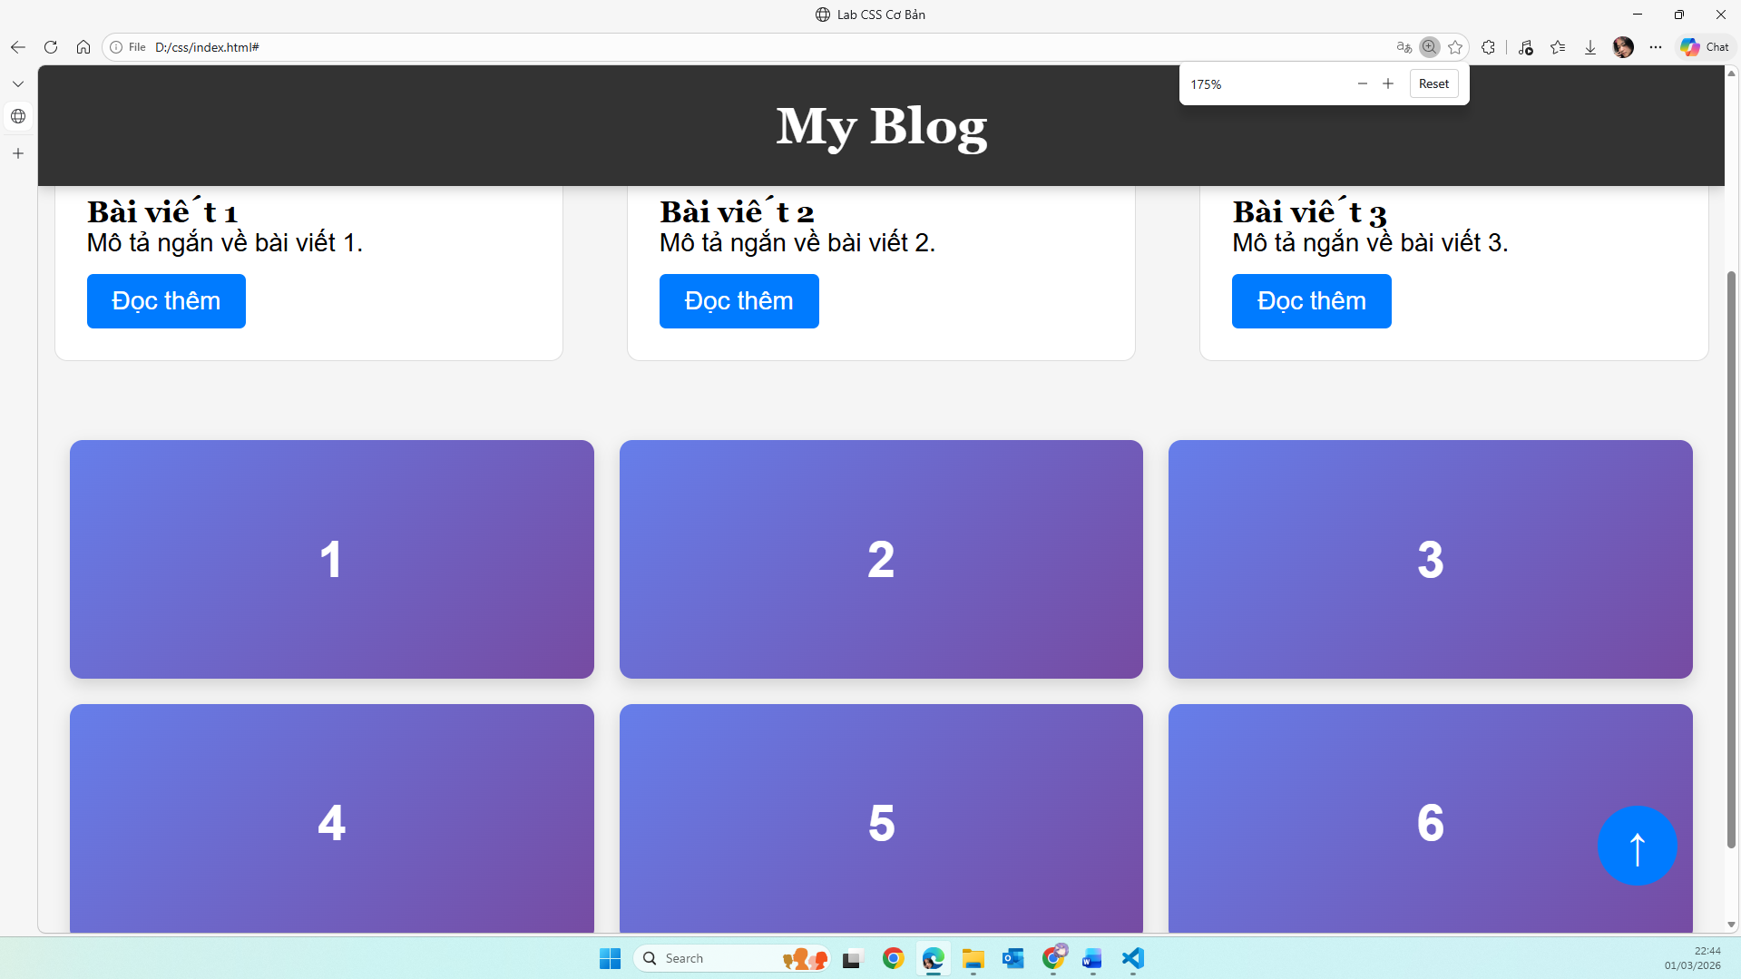
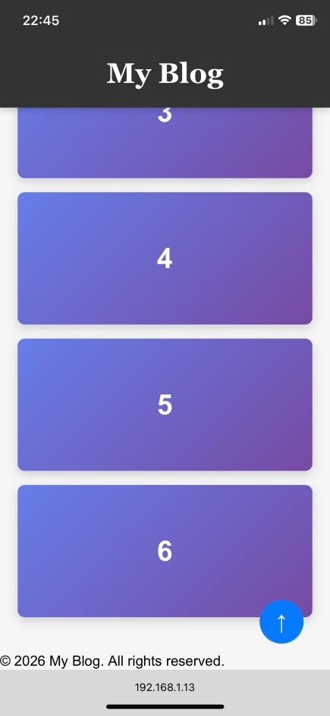
MINI TEST - Tự Kiểm Tra
Phần 1: Selector & Cú pháp
1. Selector nào chọn tất cả thẻ <p> nằm trong <div>?
- A. div p
- B. div > p
- C. div + p
2. Pseudo-class :hover dùng để?
- A. Chọn phần tử đầu tiên
- B. Chọn phần tử khi rê chuột
- C. Chọn phần tử cuối cùng
Phần 2: Box Model
3. box-sizing: border-box có nghĩa?
- A. Width bao gồm content + padding + border
- B. Width chỉ tính content
- C. Width tính cả margin
4. Thứ tự từ trong ra ngoài của Box Model?
- A. Content → Padding → Border → Margin
- B. Content → Border → Padding → Margin
- C. Content → Margin → Padding → Border
Phần 3: Flexbox & Grid
5. Flexbox phù hợp với layout?
- A. 1 chiều (hàng hoặc cột)
- B. 2 chiều (hàng và cột)
- C. Không phù hợp với layout
6. justify-content: space-between có tác dụng?
- A. Căn giữa các item
- B. Chia đều khoảng trống giữa các item
- C. Chia đều khoảng trống cả 2 bên
7. Grid tốt hơn Flexbox khi nào?
- A. Menu ngang đơn giản
- B. Layout phức tạp nhiều hàng cột
- C. Không có sự khác biệt
Phần 4: Position & Responsive
8. position: fixed có đặc điểm?
- A. Cố định so với viewport
- B. Cố định so với phần tử cha
- C. Không cuộn theo trang
9. Media query @media (max-width: 768px) áp dụng cho?
- A. Màn hình > 768px
- B. Màn hình ≤ 768px
- C. Chỉ màn hình = 768px

Đáp án Mini Test
👉 Nhấn vào đây để xem đáp án
Phần 1:
- A - div p (descendant selector)
- B - Chọn phần tử khi rê chuột
Phần 2:
3. A - Width bao gồm content + padding + border
4. A - Content → Padding → Border → Margin
Phần 3:
5. A - 1 chiều (hàng hoặc cột)
6. B - Chia đều khoảng trống giữa các item
7. B - Layout phức tạp nhiều hàng cột
Phần 4:
8. A - Cố định so với viewport
9. B - Màn hình ≤ 768px

📌 TÓM TẮT CHƯƠNG (Self-Reflection)
Những gì tôi đã hiểu:
- Hiểu cách sử dụng các loại selector trong CSS như type, class, id, descendant và pseudo-class để chọn phần tử chính xác.
- Nắm được CSS Box Model và cách margin, padding, border ảnh hưởng đến kích thước phần tử.
- Biết sự khác nhau giữa Flexbox và Grid và khi nào nên dùng mỗi loại để tạo layout responsive.
Những gì tôi vẫn chưa rõ:
- Cách kết hợp Flexbox và Grid trong cùng một layout lớn sao cho tối ưu.
- Cách hoạt động chi tiết của position (đặc biệt là absolute và sticky trong các trường hợp phức tạp)
Mục tiêu tiếp theo:
Tự tạo một trang web hoàn chỉnh có responsive cho mobile và desktop, áp dụng Flexbox, Grid và media queries một cách thành thạo hơn.
Ghi chú của giáo viên:
Ngày hoàn thành: 1/3/2026
Chữ ký sinh viên: __________________________________

